電通二乙微處理器實驗 實驗結報

實驗名稱 | Lab 04 – 四合一七段顯示器
組別 | 29 | 組員 | 01050364王浩哲 03053656李岳霖

- 實驗目的

- 了解七段顯示器之顯示原理
  - 共陰極與共陽極七段顯示器之不同?
  - 如何讓七段顯示器顯示 0 – F?
  - 如何控制四合一七段顯示器?
  - 如何讓四合一七段顯示器顯示四位數字?

- 實驗步驟

- 了解七段顯示器之顯示原理
  - 共陰極與共陽極七段顯示器之不同?
  - 如何讓七段顯示器顯示 0 – F?
  - 如何控制四合一七段顯示器?
  - 如何讓四合一七段顯示器顯示四位數字?

- 程式碼
// 定義腳位
#define PIN_0 2
#define PIN_g 3
#define PIN_c 4
#define PIN_h 5
#define PIN_d 6
#define PIN_e 7
#define PIN_b 8
#define PIN_1 9
#define PIN_2 10
#define PIN_f 11
#define PIN_a 12
#define PIN_3 13

// 共有4個七段顯示器，分別由針腳PIN_0、PIN_1、PIN_2、PIN_3控制
// 七段顯示器裡有8個LED（包含小數點）
#define POS_NUM 4
#define SEG_NUM 8
const byte pos_pins[POS_NUM] = {PIN_0, PIN_1, PIN_2, PIN_3};
const byte seg_pins[SEG_NUM] = {PIN_a, PIN_b, PIN_c, PIN_d, PIN_e, PIN_f, PIN_g, PIN_h};

// 底下定義由七段顯示器顯示數字時所需要的資料
#define t true
#define f false
const boolean data[10][SEG_NUM] = {
{t, t, t, t, t, t, f, f}, // 0
{f, t, t, f, f, f, f, f}, // 1
{t, t, f, t, t, f, t, f}, // 2
{t, t, t, t, f, f, t, f}, // 3
{f, t, t, f, f, t, t, f}, // 4
{t, f, t, t, f, t, t, f}, // 5
{t, f, t, t, t, t, t, f}, // 6
{t, t, t, f, f, f, f, f}, // 7
{t, t, t, t, t, t, t, f}, // 8
{t, t, t, t, f, t, t, f}, // 9
};

// 一支方便的函式，以格式字串輸出到序列埠
void pf(const char *fmt, ... ){
char tmp[128]; // max is 128 chars
va_list args;
va_start (args, fmt );
vsnprintf(tmp, 128, fmt, args);
va_end (args);
Serial.print(tmp);
}

// 設定某個七段顯示器所顯示的數字，
// 參數pos為0~3，指出想要更新哪一個七段顯示器，
// 參數n為0~9，顯示數字
void setDigit(int pos, int n){
if(pos < 0 || 3 < pos){
pf("error pos=%d\n", pos);
return;
}

// 控制想要更新哪一個七段顯示器，將其腳位設為LOW
// 其他腳位則設為HIGH，代表不更新。
for(int p = 0; p < POS_NUM; p++){
if(p == pos)
digitalWrite(pos_pins[p], LOW);
else
digitalWrite(pos_pins[p], HIGH);
}

// 寫入數字
if(0 <= n && n <= 9){
for(int i = 0; i < SEG_NUM; i++){
digitalWrite(seg_pins[i], data[n][i] == t ? HIGH : LOW);
}
}
else{
for(int i = 0; i < SEG_NUM; i++){
digitalWrite(seg_pins[i], LOW);
}
digitalWrite(PIN_h, HIGH);
pf("error pos=%d, n=%d\n", pos, n);
}
}

// 設定整個四合一型七段顯示器想要顯示的數字
// 參數number的範圍應是0~9999
void setNumber(int number)
{
int n0, n1, n2, n3;
n3 = number / 1000;
number %= 1000;
n2 = number / 100;
number %= 100;
n1 = number / 10;
n0 = number % 10;

// 求出每個位數的值後，分別更新
// 注意，此處以delay(5)隔開每個位數的更新
setDigit(0, n0); delay(5);
setDigit(1, n1); delay(5);
setDigit(2, n2); delay(5);
setDigit(3, n3); delay(5);
}

unsigned long time_previous;
void setup() {
Serial.begin(115200);

for(int i = 0; i < POS_NUM; i++){
pinMode(pos_pins[i], OUTPUT);
digitalWrite(pos_pins[i], HIGH);
}
for(int i = 0; i < SEG_NUM; i++){
pinMode(seg_pins[i], OUTPUT);
digitalWrite(seg_pins[i], LOW);
}

time_previous = millis();
}
int x = 0;
int number = 0;
void loop() {
// 經過一秒後就讓number加1
unsigned long time_now = millis();

if(time_now - time_previous > 1000){

if(x == 0){
if(number > 2359){number = 0;}
else{
number+=59;
time_previous += 1000;
pf("number=%d\n", number);
x=1;
}
}
else {number += 41;x=0; time_previous += 1000;}
}
// 不斷地寫入數字
setNumber(number);
}
- 實驗結果及分析
本實驗過程須注意時間區隔的調整，尤其在使用四合一七段顯示器在個十百千位數字的置換時。
- 心得討論
本實驗由於github上的範例有些問題，因此使用自定義程式來處理七合一顯示器，得知使用此顯示器需要注意在各個數字轉換之間要使用較短的delay，顯示效果較為佳。

- 修正電路圖
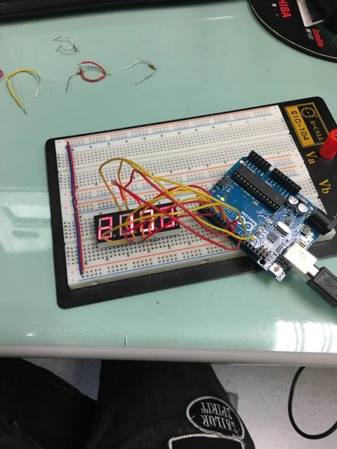
- 修正程式碼

